080561

Le berger Collinet
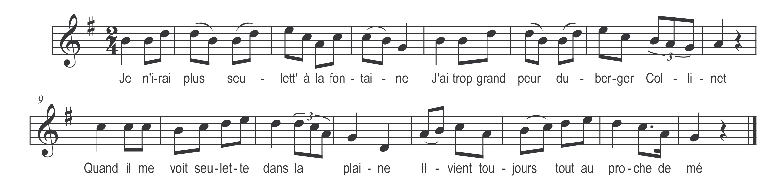

Je n'irai plus seulett' à la fontaine
J'ai trop grand peur du berger Collinet
Quand il me voit seulette dans la plaine
Il vient toujours tout au proche de mé

J’ai beau lui dir’ Colin soyez donc sage
De badiner c’est bon pour une fois
De badiner c’est là tout votre ouvrage
Je suis tremblante sitôt que je vous vois

Ah ! Qu’il a dit : viens avec moi brunette
Je te f’rai voir tous les coulants ruisseaux
Mais étant là il me contait fleurettes
Et tout après il m’a jetée dans l’eau

Voyez Colin voyez la belle ouvrage
Il a fallu fair‘ sécher aussitôt
Et tout le long le bord de ce rivage
Mes jupons blancs mes bas et mes sabots

Pour me jouer un tour mieux à son aise
Il a voulu m’emmener dans les bois
Mais moi qui ne suis pas aussi niaise
Je me souviens de la dernière fois

